 | Apellidos, Nombre: Agra Casal Rubén

Gestión de usuarios, grupos y permisos en sistemas operativos Linux

 | 1. En la máquina virtual TestLinux realiza las siguientes tareas
1.1. Crea los grupos dam1 y dam2

1.2. Crea los usuarios alu01 y alu02 con grupo principal dam1

1.3. Crea los usuario alu03 y alu04 con grupo principal dam2

1.4. Crea la carpeta /shared con propietario root con acceso de lectura para todo el mundo

1.5. Crea la capeta /shared/dam1 que pertenezca al usuario root y al grupo dam1 con permisos de lectura, escritura y ejecución para los usuarios de dam1

1.6. Crea la carpeta /shared/dam1/dropbox que pertenezca al usuario root y al grupo dam1 y que los usuarios de dam1 puedan guardar archivos pero no los puedan leer

1.7. Crea el archivo /shared/dam1/readme que pertenezca al usuario root y al grupo dam1 con el contenido “dropbox es la carpeta de entrega de trabajos para el alumnado de dam1” y cuyo contenido no pueda ser editado por los los usuarios de dam1

1.8. Crea la capeta /shared/dam2 que pertenezca al usuario root y al grupo dam2 con permisos de lectura, escritura y ejecución para los usuarios de dam2

1.9. Crea la carpeta /shared/dam2/dropbox que pertenezca al usuario root y al grupo dam2 y que los usuarios de dam2 puedan guardar archivos pero no los puedan leer

1.10. Crea el archivo /shared/dam2/readme que pertenezca al usuario root y al grupo dam2 con el contenido “dropbox es la carpeta de entrega de trabajos para el alumnado de dam2” y cuyo contenido no pueda ser editado por los los usuarios de dam2

1.11. Suplanta a los usuarios de ambos grupos y comprueba que los permisos se han establecido correctamente. Indica qué pruebas hay que realizar para verificar el comportamiento correcto de la configuración.

1.1. Crea los grupos dam1 y dam2

addgroup dam1
addgroup dam²

cat /etc/group
tail -2 /etc/group

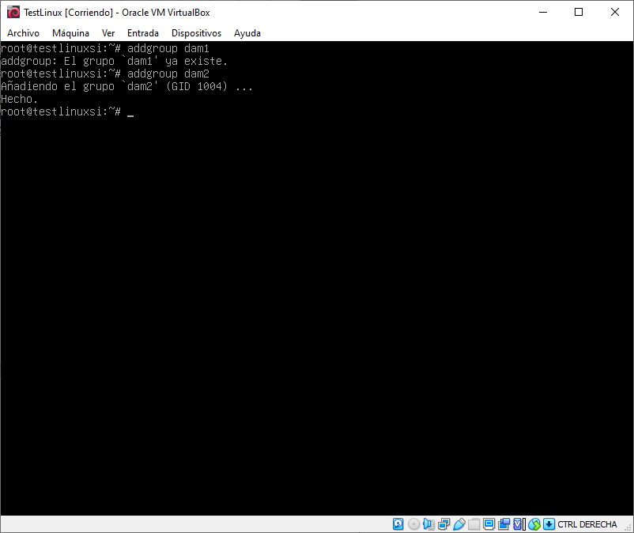Figura 1: Ejercicio 1.1

1.2. Crea los usuarios alu01 y alu02 con grupo principal dam1

adduser alu01 –-ingroup dam1
adduser alu02 –-ingroup dam2

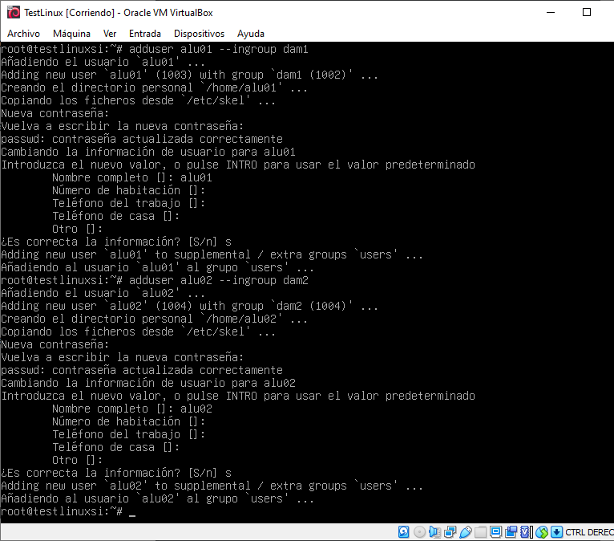Figura 2: Ejercicio 1.2

1.3. Crea los usuario alu03 y alu04 con grupo principal dam2

adduser alu03 –-ingroup dam2
adduser alu04 –-ingroup dam2

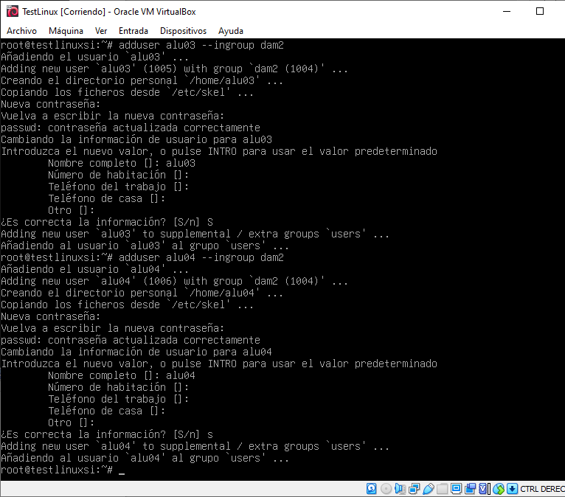Figura 3: Ejercicio 1.3

1.4. Crea la carpeta /shared con propietario root con acceso de lectura para todo el mundo

mkdir /shared
chmod o+r /shared

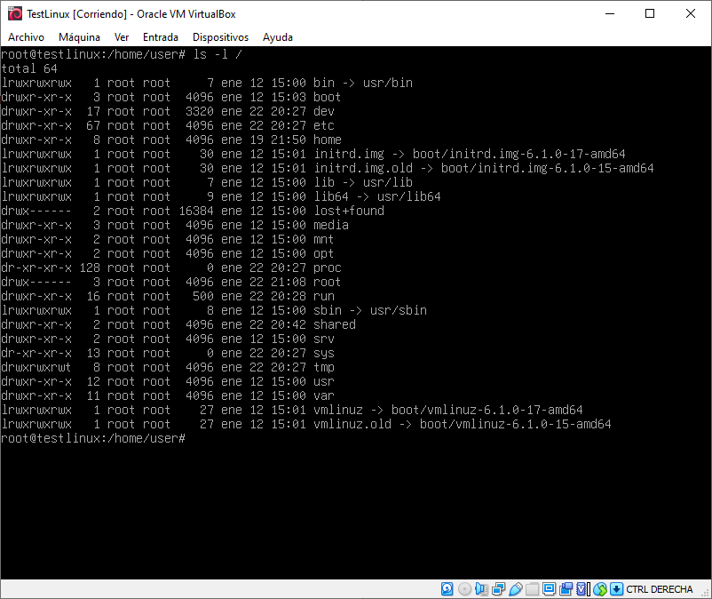Figura 4: Ejercicio 1.4

1.5. Crea la capeta /shared/dam1 que pertenezca al usuario root y al grupo dam1 con permisos de lectura, escritura y ejecución para los usuarios de dam1

mkdir /shared/dam1
chgrp dam1 /shared/dam1
chmod g+rwx /shared/dam1

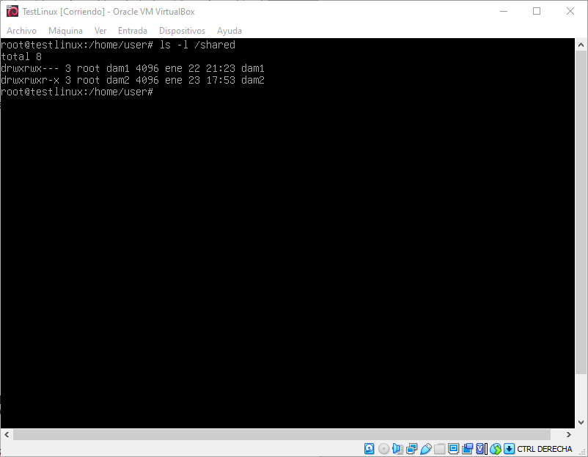Figura 5: Ejercicio 1.5

1.6 Crea la carpeta /shared/dam1/dropbox que pertenezca al usuario root y al grupo dam1 y que los usuarios de dam1 puedan guardar archivos pero no los puedan leer

mkdir /shared/dam1/dropbox
chmod g+xw shared/dam1/dropbox

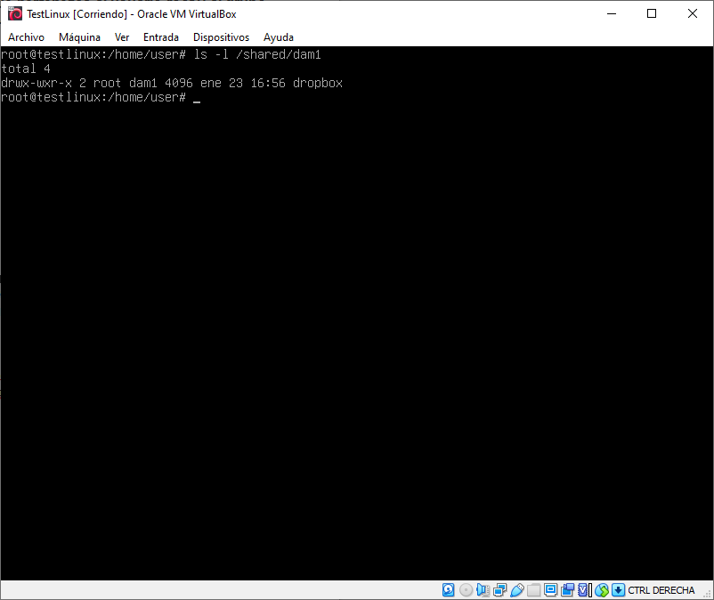Figura 6: Ejercicio 1.6

1.7. Crea el archivo /shared/dam1/readme que pertenezca al usuario root y al grupo dam1 con el contenido “dropbox es la carpeta de entrega de trabajos para el alumnado de dam1” y cuyo contenido no pueda ser editado por los los usuarios de dam1

vi /shared/dam1/dropbox/readme
chgrp dam1 /shared/dam1/dropbox/readme
chmod 640 /shared/dam1/dropbox/readme

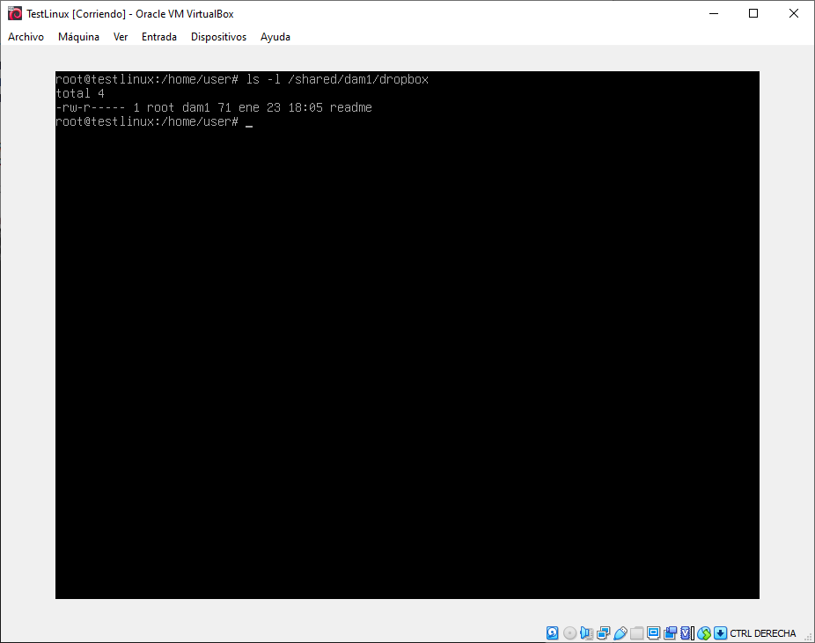Figura 7: Ejercicio 1.7
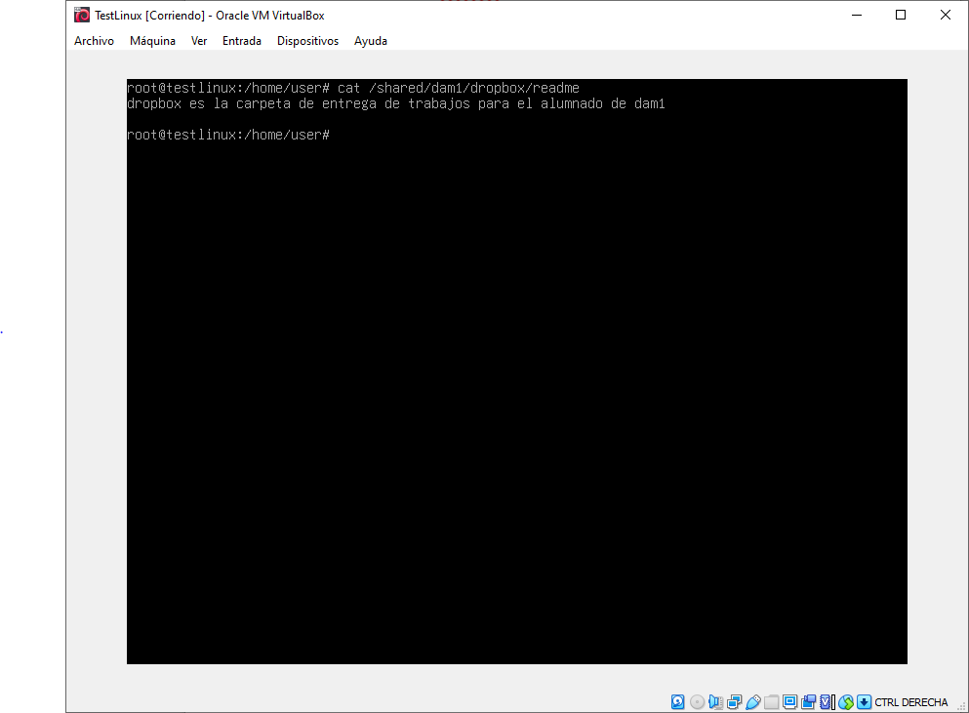Figura 8: Ejercicio 1.7.1

1.8. Crea la capeta /shared/dam2 que pertenezca al usuario root y al grupo dam2 con permisos de lectura, escritura y ejecución para los usuarios de dam2

mkdir /shared/dam2
chgrp dam2 /shared/dam2
chmod g+rwx /shared/dam2

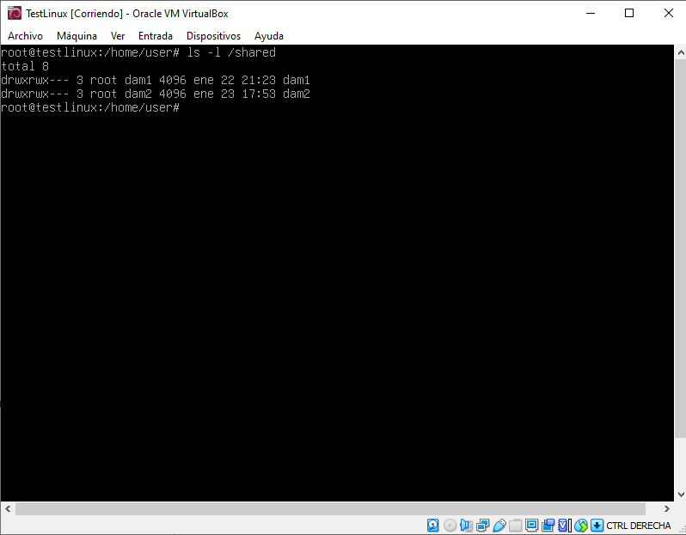Figura 9: Ejercicio 1.8

1.9. Crea la carpeta /shared/dam2/dropbox que pertenezca al usuario root y al grupo dam2 y que los usuarios de dam2 puedan guardar archivos pero no los puedan leer

mkdir /shared/dam2/dropbox
chgrp dam2 /shared/dam2/dropbox
chmod g+xw /shared/dam2/dropbox
chmod g-r /shared/dam2/dropbox
chmod u-r /shared/dam2/dropbox

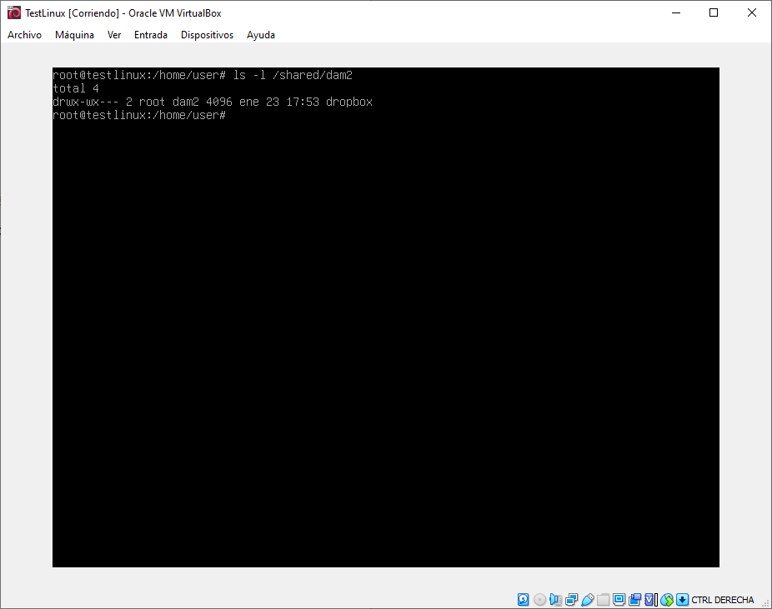Figura 10: Ejercicio 1.9

1.10. Crea el archivo /shared/dam2/readme que pertenezca al usuario root y al grupo dam2 con el contenido “dropbox es la carpeta de entrega de trabajos para el alumnado de dam2” y cuyo contenido no pueda ser editado por los los usuarios de dam2

vi /shared/dam2/dropbox/readme
chmod 640 /shared/dam2/dropbox/readme
cat /shared/dam2/dropbox/readme

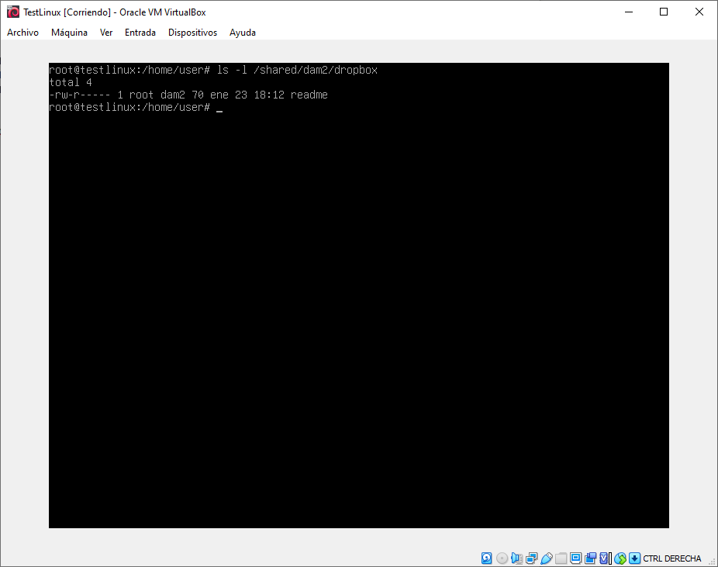Figura 11: Ejercicio 1.10
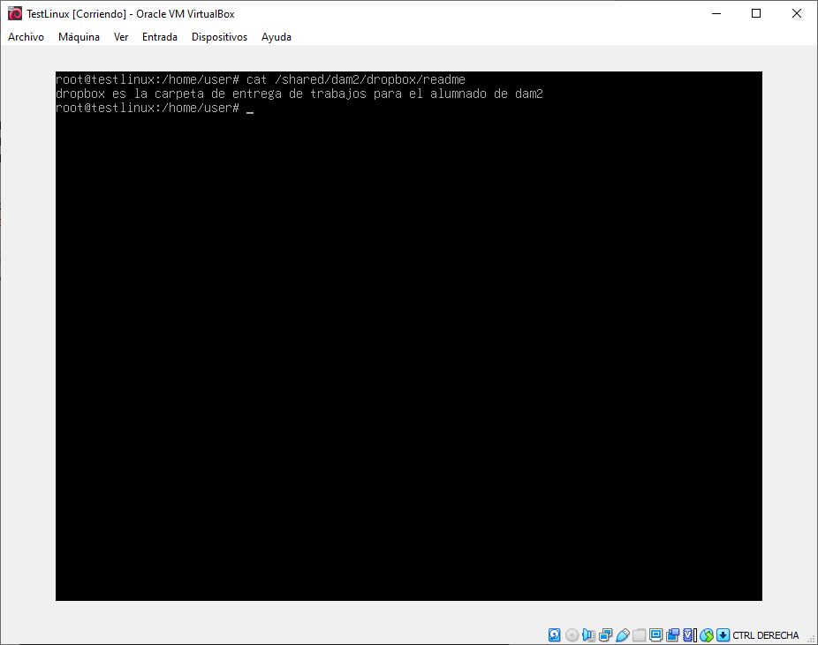Figura 12: Ejercicio 1.10.1

1.11. Suplanta a los usuarios de ambos grupos y comprueba que los permisos se han establecido correctamente. Indica qué pruebas hay que realizar para verificar el comportamiento correcto de la configuración.

Su -alu03

cd/shared

